|  |  |  |
| --- | --- | --- |
| https://timgsa.baidu.com/timg?image&quality=80&size=b9999_10000&sec=1605027099768&di=051e3880f641da3d432b90a31148264e&imgtype=0&src=http%3A%2F%2Finews.gtimg.com%2Fnewsapp_match%2F0%2F10712584100%2F0.jpg | 电路与电子学实验报告 | |
| 院(系):智能工程学院 | 学号：20354027 | 姓名：方桂安 |
| 日期：2021.12.9 | 实验名称：RLC串联电路的幅频特性与谐振现象 | |

1. **实验目的**
   * + 1. 测定R、L、C串联谐振电路的频率特性曲线。
       2. 观察串联谐振现象，了解电路参数对谐振特性的影响。
2. **实验原理**
   * + 1. R、L、C串联电路(图10-1)的阻抗是电源频率的函数，即：

$$Z=R+j\left(ωL-\frac{1}{ωC}\right)=\left|Z\right|e^{jφ}$$

当 $ωL=\frac{1}{ωC}$ 时，电路呈现电阻性， $U_{S}$ 一定时，电流达最大，这种现象称为串联谐振，谐振时的频率称为谐振频率，也称电路的固有频率。

即

$$ω_{0}=\frac{1}{\sqrt{LC}}或f_{0}=\frac{1}{2π\sqrt{LC}}$$

上式表明谐振频率仅与元件参数L、C有关，而与电阻R无关。

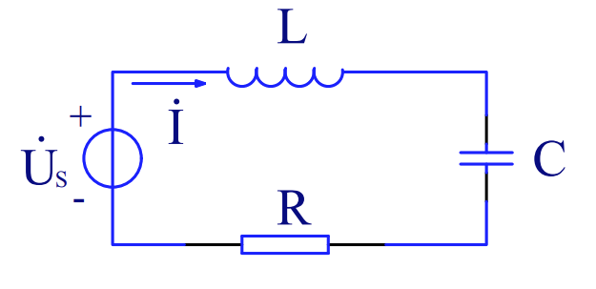

图10-1

* + - 1. 电路处于谐振状态时的特征

1. 复阻抗 Z 达最小，电路呈现电阻性，电流与输入电压同相。
2. 电感电压与电容电压数值相等，相位相反。此时电感电压(或电容电压)

为电源电压的Q倍，Q称为品质因数，即

$$Q=\frac{U_{L}}{U_{S}}=\frac{U_{C}}{U_{S}}=\frac{ω_{0}L}{R}=\frac{1}{ω_{0}CR}=\frac{1}{R}\sqrt{\frac{L}{C}}$$

在L和C为定值时，Q值仅由回路电阻R的大小来决定。

1. 在激励电压有效值不变时，回路中的电流达最大值，即：
   * + 1. 串联谐振电路的频率特性：
2. 回路的电流与电源角频率的关系称为电流的幅频特性，表明其关系的

图形称为串联谐振曲线。电流与角频率的关系为：

$$I\left(ω\right)=\frac{U_{S}}{\sqrt{R^{2}{\left(ωL-\frac{1}{ωc}\right)}^{2}}}=\frac{U_{S}}{R\sqrt{1+Q^{2}{\left(\frac{ω}{ω_{0}}-\frac{ω_{0}}{ω}\right)}^{2}}}=\frac{I_{0}}{\sqrt{1+Q^{2}{\left(\frac{ω}{ω_{0}}-\frac{ω_{0}}{ω}\right)}^{2}}}$$

当L、C一定时，改变回路的电阻R值，即可得到不同Q值下的电流的幅频特性曲线(图10-2)。显然Q值越大，曲线越尖锐。

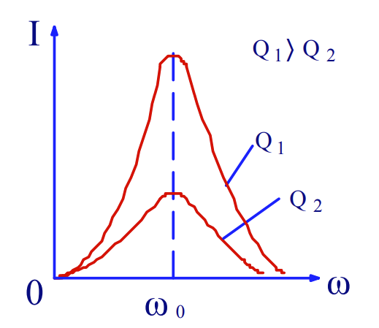

图10-2

有时为了方便，常以 $\frac{ω}{ω_{0}}$ 为横坐标， $\frac{I}{I_{0}}$ 为纵坐标画电流的幅频特性曲线（这称为通用幅频特性），图10-3 画出了不同Q值下的通用幅频特性曲线。回路的品质因数Q越大，在一定的频率偏移下， $\frac{I}{I_{0}}$ 下降越厉害，电路的选择性就越好。

1. 为了衡量谐振电路对不同频率的选择能力引进通频带概念，把通用幅

频特性的幅值从峰值 1 下降到 0.707 时所对应的上、下频率之间的宽度称为通频带（以 BW 表示）即：

$$BW=\frac{ω_{2}}{ω_{0}}-\frac{ω_{1}}{ω_{0}}$$

由图10-3看出Q值越大，通频带越窄，电路的选择性越好。

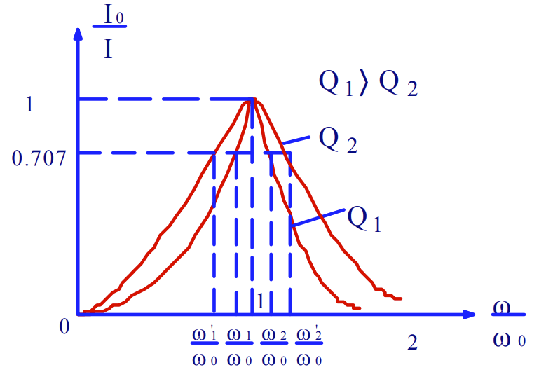

图10-3

1. 激励电压与响应电流的相位差 $φ$ 角和激励电源角频率 $ω$ 的关系称为相

频特性，即：

$$φ\left(ω\right)=arctg\frac{ωL-\frac{1}{ωc}}{R}=arctg\frac{X}{R}$$

显然，当电源频率 $ω$ 从0变到 $ω_{0}$ 时，电抗 $X$ 由 $-∞$ 变到0时， $φ$ 角从 $-\frac{π}{2}$ 变到0，电路为容性。 $ω$ 从 $ω_{0}$ 变到 $∞$ 时，电抗 $X$ 由0变到 $∞$ 时， $φ$ 角从0变到 $\frac{π}{2}$，电路为感性。相角 $φ$ 与 $\frac{ω}{ω_{0}}$ 的关系称为通用相频特性，如图10-4所示。

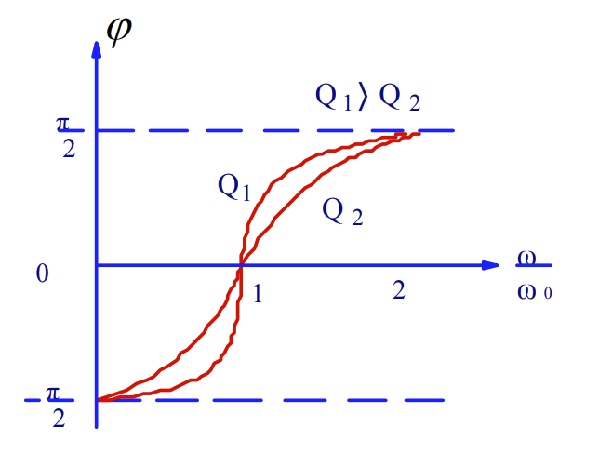

图10-4

谐振电路的幅频特性和相频特性是衡量电路特性的重要标志。

1. **实验设备**

|  |  |  |
| --- | --- | --- |
| **名称** | **型号** | **数量** |
| 电路分析实验箱 | TPE-DG2L | 1 |
| 数字万用表 | SDM3065 | 1 |
| 示波器 | SDS5054X | 1 |
| 函数信号发生器 | SDG6032X-E | 1 |

1. **实验内容与步骤**

按图10-5连接线路，电源 ${\dot{U}}_{S}$ 为低频信号发生器。将电源的输出电压接示波器的 $Y_{A}$ 插座，输出电流从 $R$ 两端取出，接到示波器的 $Y_{B}$ 插座以观察信号波形，取 $L=0.1H$， $C=0.5μF$， $R=10Ω$，电源的输出电压。

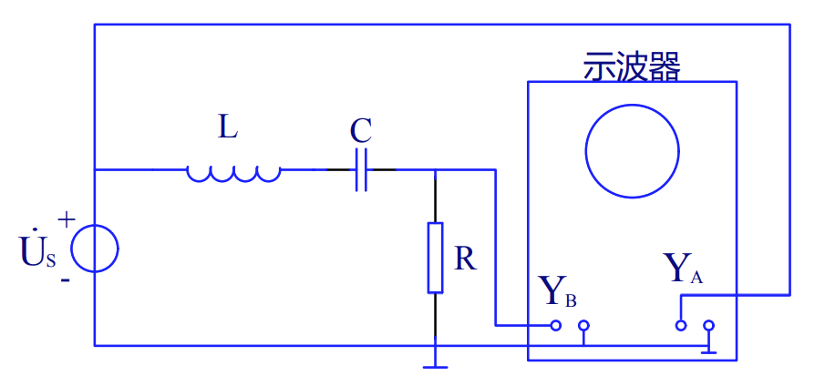

图10-5

* + - 1. 计算和测试电路的谐振频率

1. $f_{0}=\frac{1}{2π\sqrt{LC}}$ 用L、C之值带入式中计算出 $f_{0}$。
2. 测试：用交流毫伏表接在 $R$ 两端，观察 $U_{R}$ 的大小，然后调整输入电源的频率，使电路达到串联谐振，当观察到 $U_{R}$ 最大时电路即发生谐振，此时的频率即为 $f_{0}$（最好用数字频率计测试一下）

当Ur最大时，两波形如下：

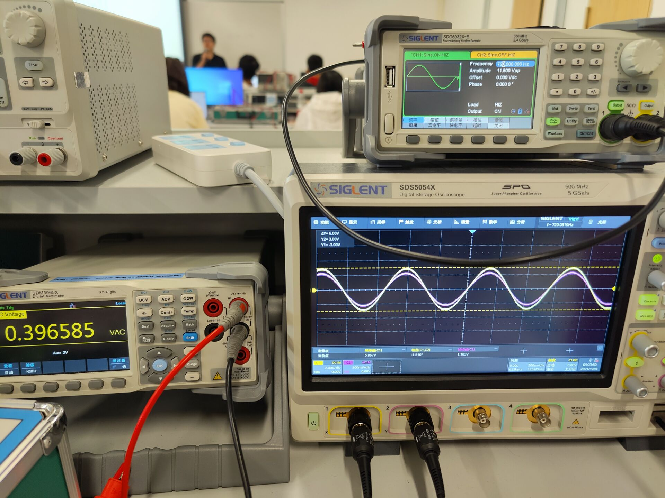

* + - 1. 测定电路的幅频特性

1. 以 $f_{0}$ 为中心，调整输入电源的频率从100Hz~2000Hz，在 $f_{0}$ 附近，应多取些测试点。用交流毫伏表测试每个测试点的 $U_{R}$ 值，然后计算出电流 $I$ 的值，记入表格10-1中。

表10-1

|  |  |  |  |  |  |  |  |
| --- | --- | --- | --- | --- | --- | --- | --- |
| 序号 | 1 | 2 | 3 | 4 | 5 | 6 | 7 |
| $$f(Hz)$$ |  |  |  |  |  |  |  |
| $$U_{R}(mV)$$ |  |  |  |  |  |  |  |
| $$I(mA)$$ |  |  |  |  |  |  |  |
| 序号 | 8 | 9 | 10 | 11 | 12 | 13 | 14 |
| $$f(Hz)$$ |  |  |  |  |  |  |  |
| $$U_{R}(mV)$$ |  |  |  |  |  |  |  |
| $$I(mA)$$ |  |  |  |  |  |  |  |

1. 保持 $U_{S}=3V$， $L=0.1H$， $C=0.5μF$，改变 $R$，使 $R=100Ω$，即改变了回路 $Q$ 值，重复步骤（1）。

表10-2

|  |  |  |  |  |  |  |  |
| --- | --- | --- | --- | --- | --- | --- | --- |
| 序号 | 1 | 2 | 3 | 4 | 5 | 6 | 7 |
| $$f(Hz)$$ |  |  |  |  |  |  |  |
| $$U_{R}(mV)$$ |  |  |  |  |  |  |  |
| $$I(mA)$$ |  |  |  |  |  |  |  |
| 序号 | 8 | 9 | 10 | 11 | 12 | 13 | 14 |
|  |  |  |  |  |  |  |  |
|  |  |  |  |  |  |  |  |
|  |  |  |  |  |  |  |  |

* + - 1. 测定电路的相频特性

仍保持 $U_{S}=3V$， $L=0.1H$， $C=0.5μF$， $R=10Ω$。以 $f_{0}$ 为中心，调整输入电源的频率从100Hz~2000Hz。在 $f_{0}$ 的两旁各选择几个测试点，从示波器上显示的电压、电流波形上测量出每个测试点电压与电流之间的相位差 $φ=φ_{u}-φ_{i}$，数据表格自拟。

表10-3

|  |  |  |  |  |  |  |  |  |  |  |  |  |  |  |  |  |
| --- | --- | --- | --- | --- | --- | --- | --- | --- | --- | --- | --- | --- | --- | --- | --- | --- |
| 序号 | | 1 | | 2 | | 3 | | 4 | | 5 | | 6 | | 7 | | 8 |
| $$f(Hz)$$ | |  | |  | |  | |  | |  | |  | |  | |  |
| $$ΔT(ms)$$ | |  | |  | |  | |  | |  | |  | |  | |  |
| $$Δφ$$ | |  | |  | |  | |  | |  | |  | |  | |  |
| 序号 | | 9 | | 10 | | 11 | | 12 | | 13 | | 14 | | 15 | | \ |
|  | |  | |  | |  | |  | |  | |  | |  | |  |
|  | |  | |  | |  | |  | |  | |  | |  | |  |
|  | |  | |  | |  | |  | |  | |  | |  | |  |
|  |  | |  | |  | |  | |  | |  | |  | |

1. **思考题回答**
   * + 1. 仍用哪些实验方法可以判断电路处于谐振状态？

答：LC回路的电压和电流相角差为零； $U_{L}=U_{C}$ 或者 $u_{L}+u_{C}=0$（适用于电感和电容自身损耗很低的情况）；电压一定时，谐振回路电流达到最大值。

* + - 1. 实验中，当RLC串联电路发生谐振时，是否有 $U_{C}=U_{L}$ 及 $U_{R}=U_{S}$？若关系不成立，试分析其原因。

答：因为L本身具有一定的电阻，分压会更多。

1. **实验结果描述与分析**
   * + 1. 计算和测试电路的谐振频率
2. 由于给出了 $L=0.1H$， $C=0.5μF$， $R=10Ω$，电源的输出电压 $U_{s}=3V$

则 $f_{0}$ 的理论值为

$$f_{0}=\frac{1}{2π\sqrt{LC}}=\frac{1}{2π\sqrt{0.1×0.5×{10}^{-6}}}=711.76 Hz$$

1. 测试 $f_{0}$ 如下：

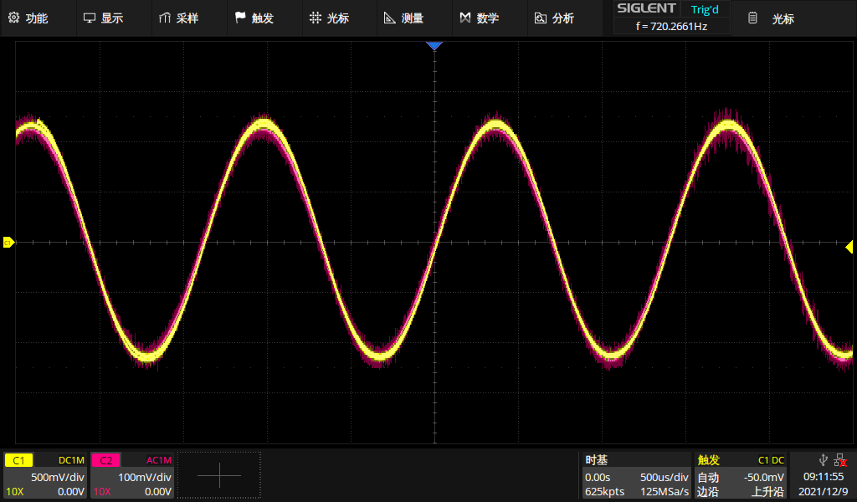

图10-6

此时：

* + - 1. 测定电路的幅频特性

1. 表10-1的填写：

表10-4（原表10-1）

|  |  |  |  |  |  |  |  |
| --- | --- | --- | --- | --- | --- | --- | --- |
| 序号 | 1 | 2 | 3 | 4 | 5 | 6 | 7 |
| $$f(Hz)$$ | 100 | 300 | 500 | 600 | 650 | 700 | 720 |
| $$U_{R}(mV)$$ | 6.541 | 23.065 | 61.122 | 121.499 | 197.096 | 365.438 | 411.154 |
| $$I(mA)$$ | 0.6541 | 2.3065 | 6.1122 | 12.1499 | 19.7096 | 36.5438 | 41.1154 |
| 序号 | 8 | 9 | 10 | 11 | 12 | 13 | 14 |
| $$f(Hz)$$ | 740 | 800 | 900 | 1200 | 1500 | 1800 | 2000 |
| $$U_{R}(mV)$$ | 373.454 | 195.881 | 99.861 | 43.244 | 29.113 | 21.919 | 19.060 |
| $$I(mA)$$ | 37.3454 | 19.5881 | 9.9861 | 4.3244 | 2.9113 | 2.1919 | 1.9060 |

此时， $U_{S}=3V$， $L=0.1H$， $C=0.5μF$， $R=10Ω$， $Q=44.7$。

可以看出，当 $f$ 从100Hz逼近 $f_{0}=720Hz$ 时， $U_{R}$ 和 $I$ 逐渐增大到最大值，并在720Hz时达到顶峰；当 $f$ 从 $f_{0}$ 增大到2000Hz时， $U_{R}$ 和 $I$ 逐渐从峰值减小。

1. 表10-2的填写

表10-5（原表10-2）

|  |  |  |  |  |  |  |  |
| --- | --- | --- | --- | --- | --- | --- | --- |
| 序号 | 1 | 2 | 3 | 4 | 5 | 6 | 7 |
| $$f(Hz)$$ | 100 | 300 | 500 | 600 | 650 | 700 | 720 |
| $$U_{R}(mV)$$ | 63.5674 | 229.501 | 569.09 | 955.65 | 1238.687 | 1467.406 | 1480.651 |
| $$I(mA)$$ | 0.635674 | 2.29501 | 5.6909 | 9.5565 | 12.38687 | 14.67406 | 14.80651 |
| 序号 | 8 | 9 | 10 | 11 | 12 | 13 | 14 |
| $$f(Hz)$$ | 740 | 800 | 900 | 1200 | 1500 | 1800 | 2000 |
| $$U_{R}(mV)$$ | 1468.101 | 1231.91 | 843.413 | 413.23 | 281.726 | 218.124 | 187.075 |
| $$I(mA)$$ | 14.6810 | 12.3191 | 8.4341 | 4.132 | 2.8172 | 2.1812 | 1.87075 |

此时， $U_{S}=3V$， $L=0.1H$， $C=0.5μF$， $R=100Ω$， $Q=4.47$。

可以看出，当 $f$ 从100Hz逼近 $f_{0}=720Hz$ 时， $U_{R}$ 和 $I$ 逐渐增大到最大值，并在720Hz时达到顶峰；当 $f$ 从 $f_{0}$ 增大到2000Hz时， $U_{R}$ 和 $I$ 逐渐从峰值减小。

* + - 1. 测定电路的相频特性

表10-3的填写：

表10-6（原表10-3）

|  |  |  |  |  |  |  |  |  |
| --- | --- | --- | --- | --- | --- | --- | --- | --- |
| 序号 | 1 | 2 | 3 | 4 | 5 | 6 | 7 | 8 |
| $$f(Hz)$$ | 100 | 250 | 350 | 450 | 550 | 650 | 700 | 720 |
| $$ΔT(ms)$$ | -2.51 | -0.97 | -0.66 | -0.52 | -0.40 | -0.27 | -0.11 | 0 |
| $$Δφ$$ | -1.58 | -1.52 | -1.45 | -1.47 | -1.38 | -1.10 | -0.48 | 0 |
| 序号 | 9 | 10 | 11 | 12 | 13 | 14 | 15 | \ |
| $$f(Hz)$$ | 750 | 850 | 1000 | 1200 | 1400 | 1700 | 2000 |  |
| $$ΔT(ms)$$ | 0.14 | 0.23 | 0.24 | 0.20 | 0.17 | 0.14 | 0.12 |  |
| $$Δφ$$ | 0.66 | 1.23 | 1.48 | 1.51 | 1.50 | 1.50 | 1.51 |  |

此时， $U_{S}=3V$， $L=0.1H$， $C=0.5μF$， $R=10Ω$， $Q=44.7$。

表10-7

|  |  |  |  |  |  |  |  |  |
| --- | --- | --- | --- | --- | --- | --- | --- | --- |
| 序号 | 1 | 2 | 3 | 4 | 5 | 6 | 7 | 8 |
| $$f(Hz)$$ | 100 | 250 | 350 | 450 | 550 | 650 | 700 | 720 |
| $$ΔT(ms)$$ | -2.39 | -0.95 | -0.63 | -0.43 | -0.31 | -0.15 | -0.05 | 0 |
| $$Δφ$$ | -1.50 | -1.49 | -1.39 | -1.22 | -1.08 | -0.60 | -0.22 | 0 |
| 序号 | 9 | 10 | 11 | 12 | 13 | 14 | 15 | \ |
| $$f(Hz)$$ | 750 | 850 | 1000 | 1200 | 1400 | 1700 | 2000 |  |
| $$ΔT(ms)$$ | 0.06 | 0.16 | 0.18 | 0.17 | 0.16 | 0.13 | 0.12 |  |
| $$Δφ$$ | 0.28 | 0.83 | 1.13 | 1.28 | 1.41 | 1.39 | 1.45 |  |

此时， $U_{S}=3V$， $L=0.1H$， $C=0.5μF$， $R=100Ω$， $Q=4.47$。

当电源频率 $ω$ 从0变到 $ω_{0}=720Hz$ 时，电抗 $X$ 由 $-∞$ 变到0时， $φ$ 角从 $-\frac{π}{2}$ 变到0，电路为容性。 $ω$ 从 $ω_{0}$ 变到 $∞$ 时，电抗 $X$ 由0变到 $∞$ 时， $φ$ 角从0变到 $\frac{π}{2}$，电路为感性。

不同Q值下，幅频特性曲线和相频特性曲线做图如下：



图10-7 幅频特性曲线



图10-8 相频特性曲线

如图所示，由于 $Q_{1}=44.7$， $Q_{2}=4.47$，图像特征与实验说明中的理论图像高度符合，可以认为实验成功。

1. **实验结论**

结论：处于谐振状态时，RLC的电源电压与电阻电压处于同相的状态，电路呈现电阻性，此时的频率称为电路的固有频率。当LC一定时，改变回路的R值，可以得到不同Q值下的电流幅频特性曲线和相频特性曲线，Q值越大，幅频特性曲线越尖锐，相频特性曲线在 $\frac{ω}{ω_{0}}=1$ 处的斜率越大，且在该点左侧电路表现为容性，右侧表现为感性。

误差：主要原因在于电感本身存在较大的电阻，所以测量回路电流时出现了电流偏小的情况。以及测量仪器本身存在的精度误差，以及人为连接电路的误差，此外，电阻箱本身的瑕疵可能也对实验带来了影响。

收获：进一步学习了RLC电路的幅频特性和相频特性曲线的特征，以及连接电路时实验操作的规范性，对RLC电路有了进一步的认识。